הזית עבודה בגן הילדים

- נכיר את מבנה העץ וחלקיו
גזע, ענף, עלה, פרי

- נלמד מושגים הקשורים למסיק זיתים (גירגור, חליבה, ניקוף)
גירגור – קטיף של כל זית בנפרד
חליבה – הקטיף נעשה במשיכת הפרי לאורך הגבעול
ניקוף – הקטיף נעשה ע"י הכאת הענפים בעזרת מקל והזיתים
נופלים על שטיח הפרוש על האדמה

- נחקור את פרי הזית
- נפיק שמן מן הזית ונכיר את השלבים:
כתישה לכתית - שהיא העיסה השמנונית,
סחיטת הכתית - ואיסוף הנוזלים
הבחנה בין הגפת - הפסולת שמכילה את הציפה הגלעין והקליפה
לבין הנוזלים שניגרו מן הזית.
איסוף הנוזלים
העמדת הנוזלים למספר ימים ומעקב
איסוף השמן שצף על גבי המוהל
- נכבוש זיתים ע"י הוצאת המרירות, וכבישתו במי מלח
- נלמד על השימוש של השמן:
במאכל, ברפואה, במאור, בסמלים – (סמל המדינה וצה"ל)
ובאמנות.

מן הזית אל השמן
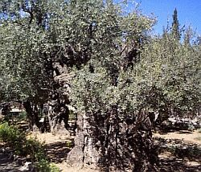
ארץ חטה ושערה וגפן ותאנה ורמון אֶרֶץ זֵית שֶמֶן ודבש (דברים ח', ח)

הסוג: זית
המין: זית אירופי
המשפחה: הזיתיים
הזית הוא עץ ירוק עד. גובהו אינו עולה על 5-6 מטרים (עץ נמוך יחסית). עץ בעל תוחלת חיים ארוכה. יש עצי זית אשר גילם מוערך כבני מאות שנים.
העץ בעל מערכת שורשים מסועפת וחזקה, המסוגלת לפלס דרך בתוך סדקי סלעים ושכבות עמוקות המכילות רטיבות. הזית בעל מערכת חזקה של זרועות וענפים, אשר מהווים את נוף העץ הרחב.
הזית פורח בסוף האביב תחילת הקיץ. פרחיו לבנים ומופיעים בכמות רבה. לפרח - ארבעה עלי גביע ועלי כותרת ושני אבקנים. יש לציין שאחוז גדול מהפרחים נושרים בלי שהם מגיעים למצב של הבשלת הפרי (חניטה).
מולדתו ואזור גידולו המקורי והטבעי של הזית הוא ארצות הים התיכון.
ארץ ישראל התברכה במטעי זיתים המשתרעים על יותר מ - 200 אלף דונם, מהצפון ועד הדרום.
הזית גדל בר בחורש הים תיכוני בגליל ובכרמל .יש גידולי זיתים המיועדים למאכל, ויש גידולי זיתים המיועדים לשמן. את הזיתים מגדלים גם יהודים וגם ערבים, צ'רקסים ודרוזים, יש להם גם בתי בד לעצירת שמנים.
כדאי לדעת, שדווקא בזמן שלטון התורכים בארץ ישראל במשך 400 שנים (1517 - 1917) מטעי הזיתים לא היו בשיא פריחתם. תקופת הזוהר של כרמי הזיתים הייתה בזמן השלטון הבריטי , במשך כ - 30 שנים, בתקופה זו מצאו ערביי הגליל בזית ענף חקלאי ומסחרי רווחי, והם שתלו זנים חדשים אשר היו מיועדים לכבישת זיתים ולעצירת שמן.

בארץ מגדלים מספר זני זיתים:
סורי
הזן העיקרי בישראל. מקורו בצור. עמיד ביובש ובתנאי קרקע קשים. שמנו עשיר בארומה, אך כושר השתמרותו נמוך.
מנזילו
מתאים במיוחד לכבישת זיתים מגולענים. מתאים לכבישת זיתים ירוקים ושחורים.
ברנע
אחוז השמן בו גבוה, זן זה פורה במיוחד וכבר בשנה השלישית מניב יבול מלא. הברנע נחשב לזן טוב במיוחד.
מעליה
זן חדש של מכון וולקני. הפרי קטן במיוחד, שמנו דומה לזה של הברנע.
נבאלי
זן שמקורו בשכם (נאבלוס). מתאים גם לשמן וגם למאכל.

מושגים הקשורים בזית

חביטת זיתים – הורדת פרי הזית מן העץ חביטה במקל .
זיתי נקוף – זיתים שהופלו מן העץ בחביטה במקל.
עצירת שמן – סחיטת שמן מן הזיתים.
בית בד – מכבש לכתיבת זיתים ולעצירת שמנם. נקרא כך על שם הבד הגדול – קורת עץ כבדה שבה היו כובשים את הזיתים בימי קדם.
גפת – פסולת זיתים. הציפה והגלעינים שנותרו לאחר שנסחט מהם השמן
הגפת טובה כמזון לבהמות, כחומר בעירה, וכן לזיבול .
גרופית – ענף מעץ זית הגדל סמוך לגזעי הזית. אחת הדרכים לריבוי זיתים בדרך ווגטטיבית ע"י הגרופית.
דרוך זיתים – להוציא את שמנם של הזיתים ע"י רמיסתם.
יצהר – שמן טרי.
ניקוף זיתים – לאסוף את העוללות מן הזית לאחר החביטה.

שמן הזית

פרי הוא חלק מהצמח, שנוצר מתוך פרח לאחר תהליך ההאבקה וההפריה.
בתוך הפרי יש זרע או זרעים אחדים ומהם יתפתחו בבוא הזמן צמחים חדשים.

המטרות לנושא הפרי :

-  התפתחות הפרי מן הפרח : מניצן ועד הפרי.
-  סוגי הפרות (מאכל לא למאכל) – מיון .
-  התמקדות בעץ פרי – עץ הזית.
-  דרכים להורדת הפרי מן העץ : ניקוף , חליבה.
-  תהליך הפקת השמן, ומקום הפקתו בעבר (בית בד) ובהווה (מפעל).
-  תהליך יצור הבד מפרי שאינו למאכל פרי ההלקט כותנה.
-  הכרת עקרונות בהיבט מדעי – טכנולוגי כמו תופעות, תהליכים, פתרון בעיות, צרכים וחשיבה.

הזית במקורות

"והנה עלה זית טרף בפיה" (בראשית ה' 11).

"בניך כשתילי זיתים , סביב לשולחנך" (תהילים קכ"ח , 3).

"ששה חודשים בשמן המור וששה חודשים בבשמים ובתמרוקי נשים" (מגילת אסתר ב' 12).

"ויקחו אליך שמן זית זך כתית למאור לעלות נר תמיד" (שמות כ"ז , 20).

ויצק משמן המשחה על ראש אהרון וישמח אותו לקדשו" (ויקרא ח',12 ).

"ויקח שמואל את קרן השמן וימשח אותו בקרב אחיו ותצלח רוח ה' אל דוד (שמואל א' ט"ז, 13).

מידע על הזית
עץ הזית הוא עץ ישראלי :
בתורה כתוב על ענף עץ הזית בימי נוח.
עץ הזית גדל בכל מקום בארץ.
זיתים רבים צומחים בסביבות בן-שמן ובגליל.
עץ הזית חי שנים רבות – 100 שנים או יותר.

השורש והגזע:

לעץ הזית שורשים ארוכים ועבים.
השורשים חודרים עמוק לאדמה וגם בין סלעים .
הגזע של הזית צעיר – חלק.
לזית זקן גזע מחוספס ולפעמים גם סדוק.
או לריק מבפנים בכל זאת ממשיך להצמיח זיתים.

הנוף העלים והפרי:

מן גזע צומחים הרבע ענפים דקים.
נוף העץ רחב.
העלים צרים, מאורכים וצבעם ירוק מצד אחד ואפור בצד השני.
פרי הזית קטן סגלגל ועסיסי.
בתוך הפרי גלעין קשה.
צבע הפרי בהתחלה ירוק , סגול ולבסוף שחור.
בתוך הפרי יש שמן רב.

זיתים כבושים

חומרים:
5 כוסות זיתים ירוקים
6 שיני שום לא קלופות
1 לימון פרוס דק
מעט שמן זית
אופן הכנה:
* שוברים את הזיתים במכת פטיש קלה או חורצים בסכין
* משרים את הזיתים במים ומחליפים מדי יום
* מעבידים את הזיתים למיכל זכוכית נקי, מוסיפים את השום, הלימון , ומכסים בתמיסת מלח (10% מלח)
* יוצקים מעט שמן זית מעל ומאחסנים כחודש במקום אפל וקריר.

מתכון זיתים: זיתים דפוקים
חומרים;
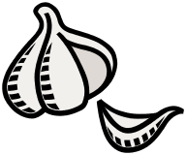
1 ק"ג זית סורי ירוק ולא פצוע
12-6שיני שום לא קלופות (לפי הטעם)


5-6 לימונים פרוסים דק
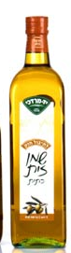
2-3פלפלונים חריפים

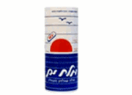
מעט שמן זית
מלח
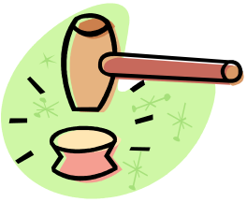
אופן הכנה
:
* שוברים את הזיתים במכת פטיש קלה או חורצים בסכין

* משרים את הזיתים במים ומחליפים מדי יום.
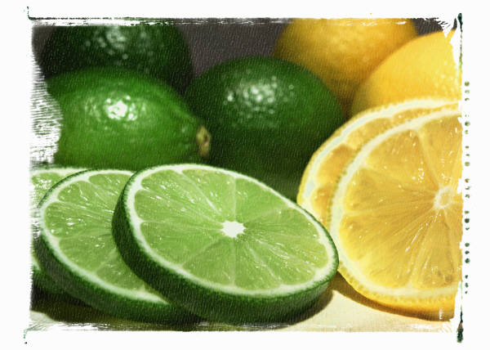
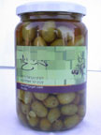
* מעבידים את הזיתים למיכל זכוכית נקי, מוסיפים את השום, הלימון פרוס והפלפלונים בין הזיתים ומכסים בתמיסת מלח 100) גרם מלח לליטר מים)
* יוצקים מעט שמן זית מעל ומאחסנים כחודש במקום אפל וקריר.
(מתוך "מדריך מפה לטיולי אוכל)

